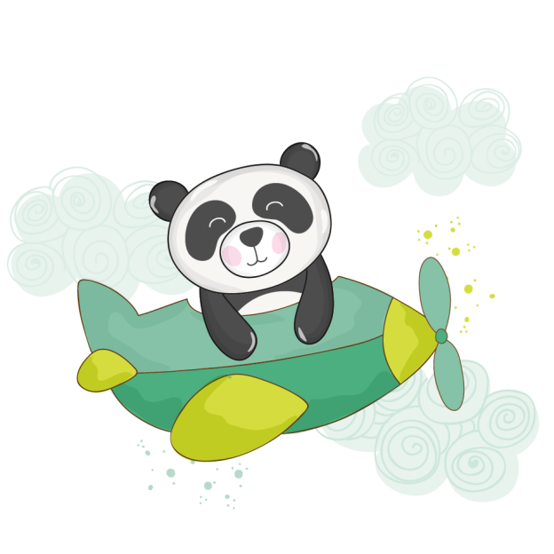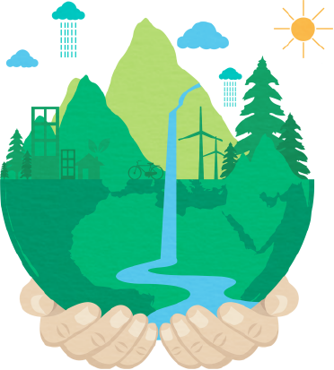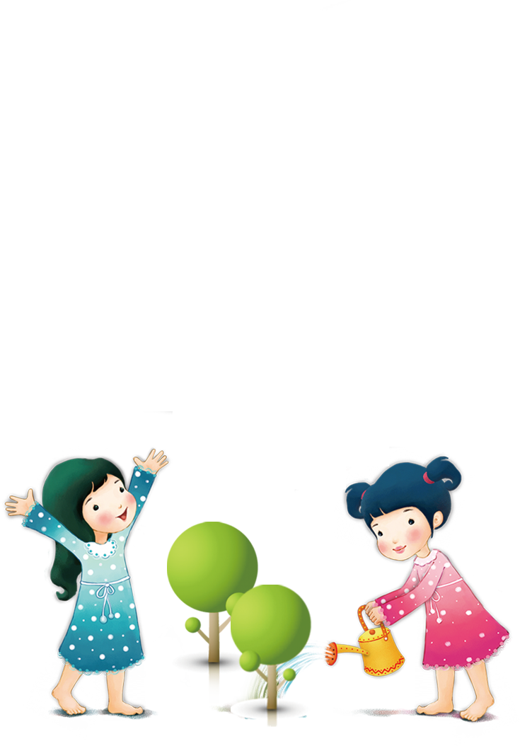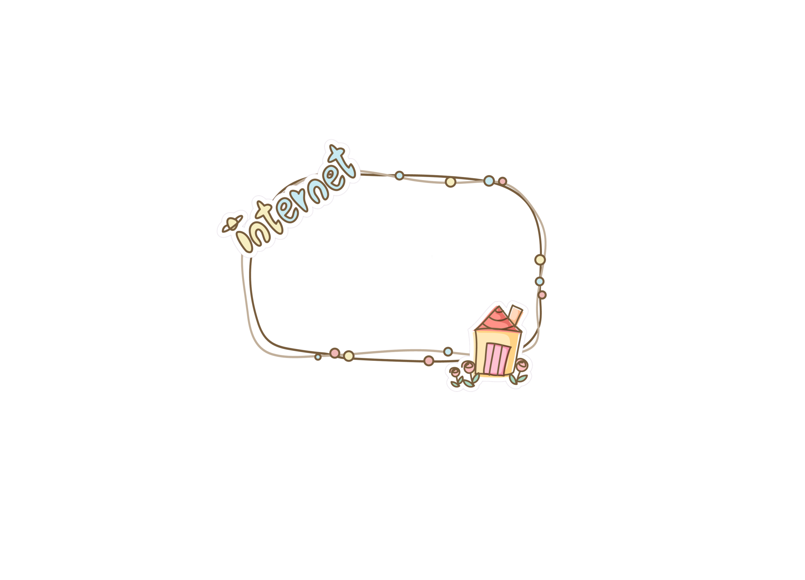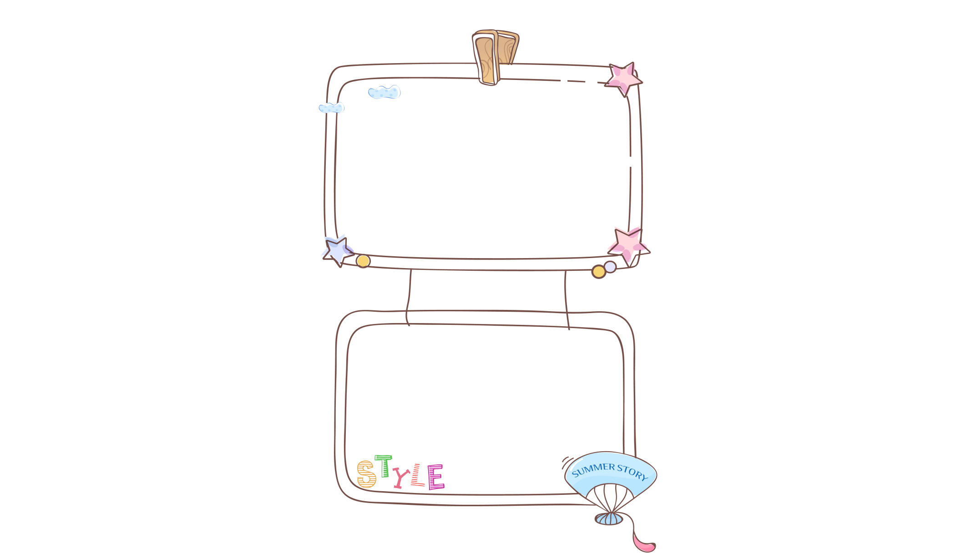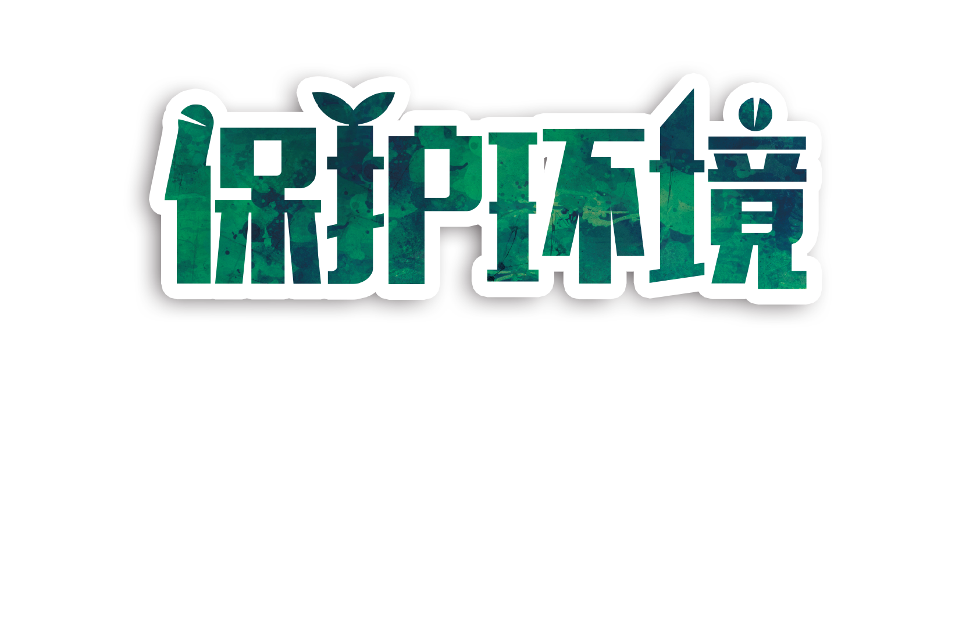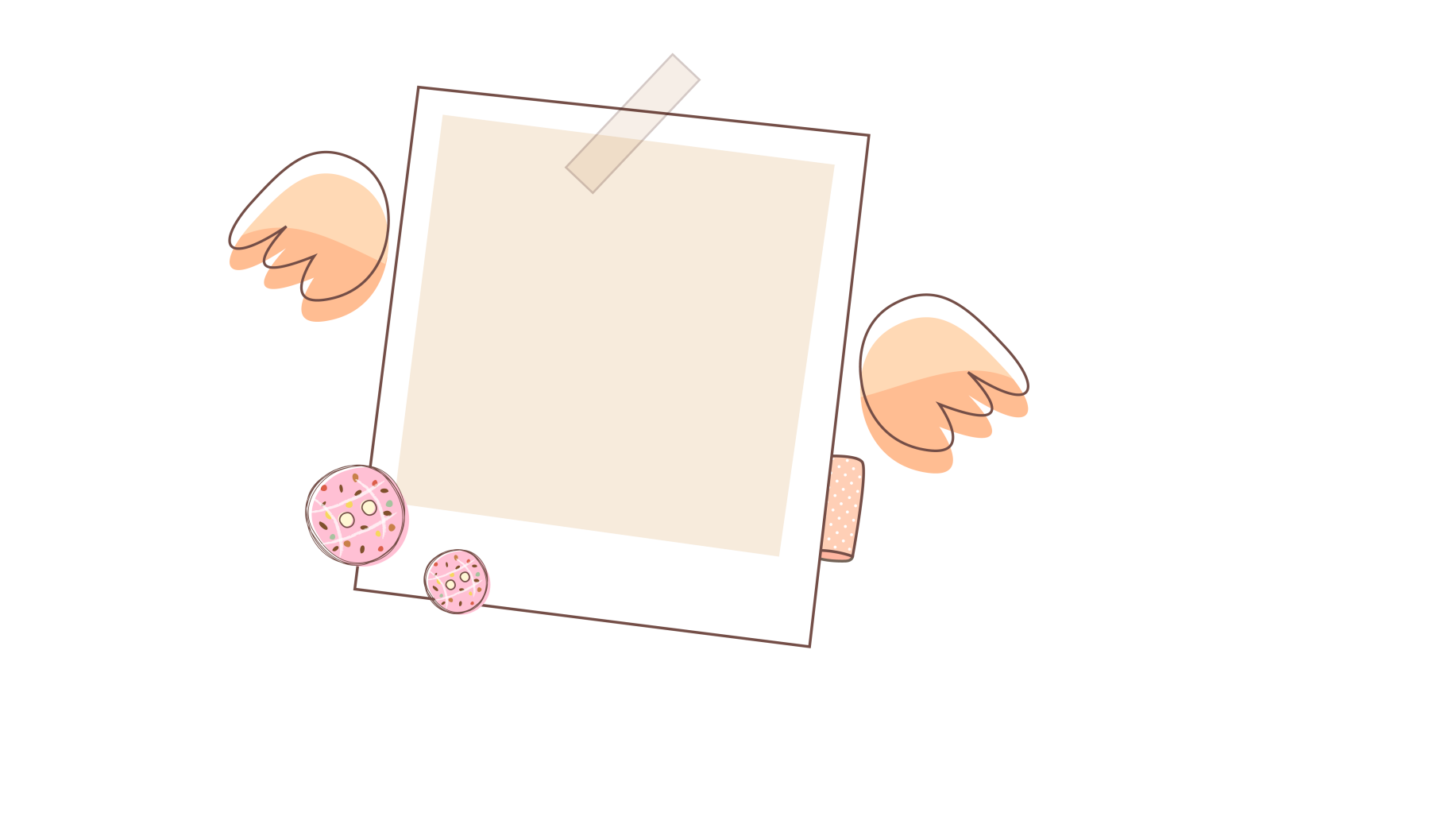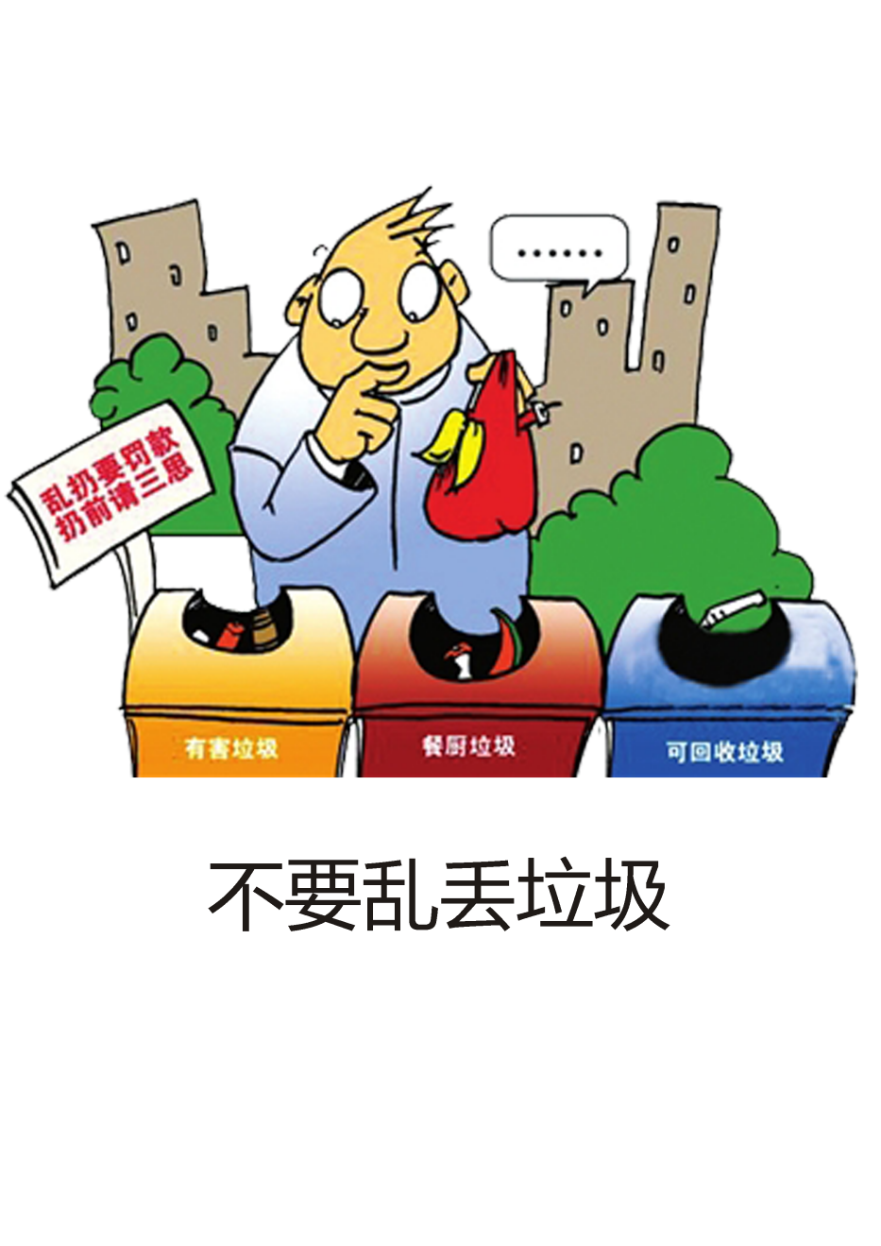

保护环境

环境保护是指人类为解决现实的或潜在的环境问题，协调人类与环境的关系，保障经济社会的持续发展而采取的各种行动的总称。 其方法和手段 有工程技术的、行政管理的，保护环境是人类有意识地保护自 然资源并使其得到合理的利用，防止自然 环境受到污染和  
破坏;对受到污染和破坏的环境做好综合的  
 治理，

环保责任

低碳生活既是一种生活方式，同时更是一种可持续发展的环保责任。生活要求人们树立全新的生活观和消费观，减少碳排放，促进人与自然和谐发展。低碳生活将是协调经济社会发展和保护环境的重要途径。低碳生活是健康绿色的生活习惯，是更加时尚的消费观，是全新的生活质量观。

低碳生活

低碳意指较低（更低）的温室气体（二氧化碳为主）的排放，低碳生活可以理解为：减少二氧化碳的排放，低能量、低消耗、低开支的生活方式。如今，这股风潮逐渐在我国一些大城市兴起，潜移默化地改变着人 们的生活。低碳生活代表着更健康、更自然、更安  
全，返璞归真 地去进行人与自然的活动。

垃圾分类

垃圾分类，指按一定规定或标准将垃圾分类储存、分类投放和分类搬运，从而转变成公共资源的一系列活动的总称。分类的目的是提高垃圾的资源价值和经济价值，力争物尽其用。垃圾分类驳运到垃圾集中点或转运站后成为没有排除性的公共资源。从国内外各城市对生活垃圾分类的方法来看，大致都是根据垃圾的成分构成、产生量，结合本地垃 圾的资源利用和处理方式 来进行分类的。